1. Чтобы опустить домкрат, поверните ручку распределительного клапана против часовой стрелки. Пневматическая конструкция помогает домкрату опускаться автоматически.
2. Вес объекта должен быть оценен перед подъемом. Никогда не поднимайте с перегрузкой.
3. Если одновременно используются несколько домкратов, скорость подъема должна быть одинаковой, а нагрузка на каждый домкрат должна быть одинаковой, чтобы избежать падения.
4. Давление воздуха должно быть в пределах диапазона номинального давления воздуха, чтобы избежать перегрузки и сократить срок службы.
5. Воздушные линии высокого давления нельзя сгибать с силой, тянуть и стирать по земле или катить тяжелыми предметами во время использования, иначе это может сократить срок службы.
6. Рекомендуется гидравлическое масло с противоизносными свойствами 32-46#. Требуется адекватное и чистое гидравлическое масло после фильтрации. В противном случае он может не достичь номинальной высоты.
7. Цилиндр должен регулярно заполняться смазочным маслом. Его можно добавить из соединения подачи газа。
8. Не встряхивайте его резко, когда он используется。
9. Не используйте его вверх ногами или на одной стороне。
10. Требуется чистка и техническое обслуживание。

**■Предупреждение**

* 1. Пожалуйста, внимательно прочтите руководство по эксплуатации и полностью усвойте его перед использованием изделия.

1. Продукт служит только в качестве подъемного инструмента, но не вспомогательного инструмента. Он должен работать с защитным кронштейном и скобой. Операторам не разрешается поднимать предметы без установки защитного кронштейна и скобы после подъема пневматического гидравлического домкрата. (см. рисунок ниже)

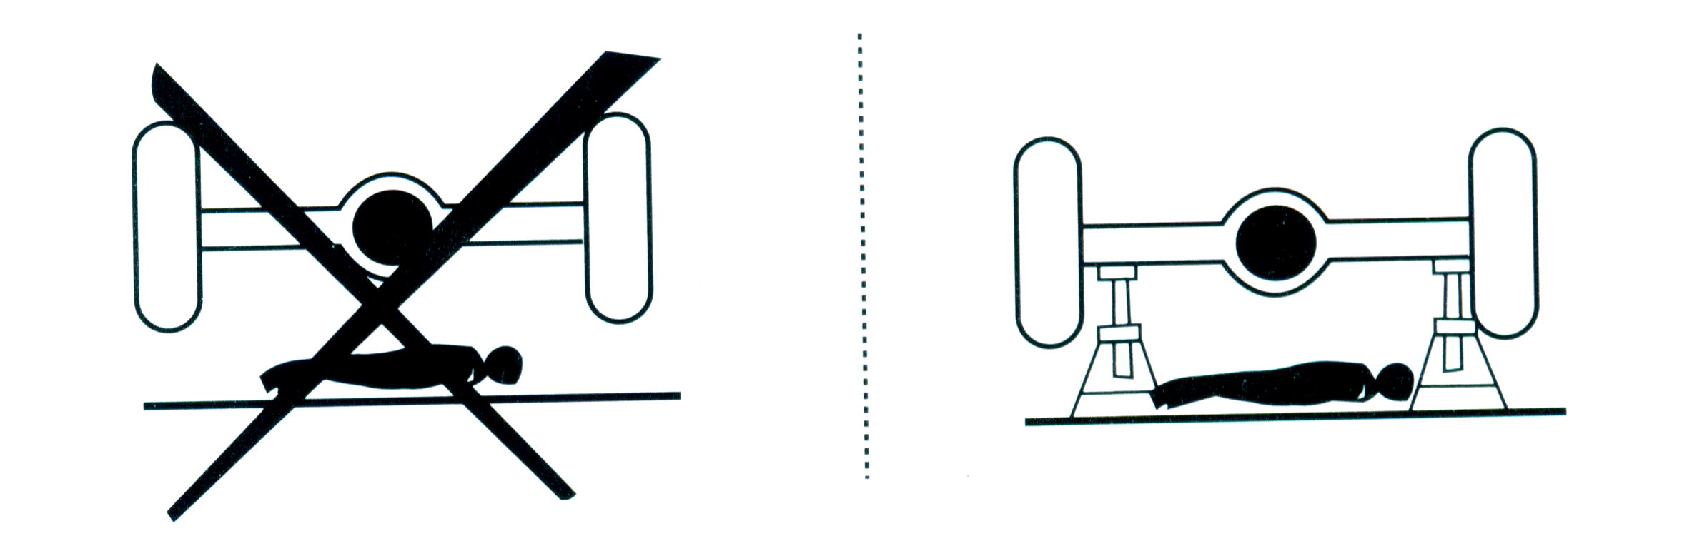

3. Продукт должен использоваться на твердом грунте с несущей способностью. Его нельзя использовать на наклонном или неровном грунте во избежание смещения или бокового соскальзывания предметов, в частности, при подъеме транспортных средств. Перед подъемом убедитесь, что на колесо установлены противоскользящие и противоскользящие подкладки. (см. рисунок ниже)

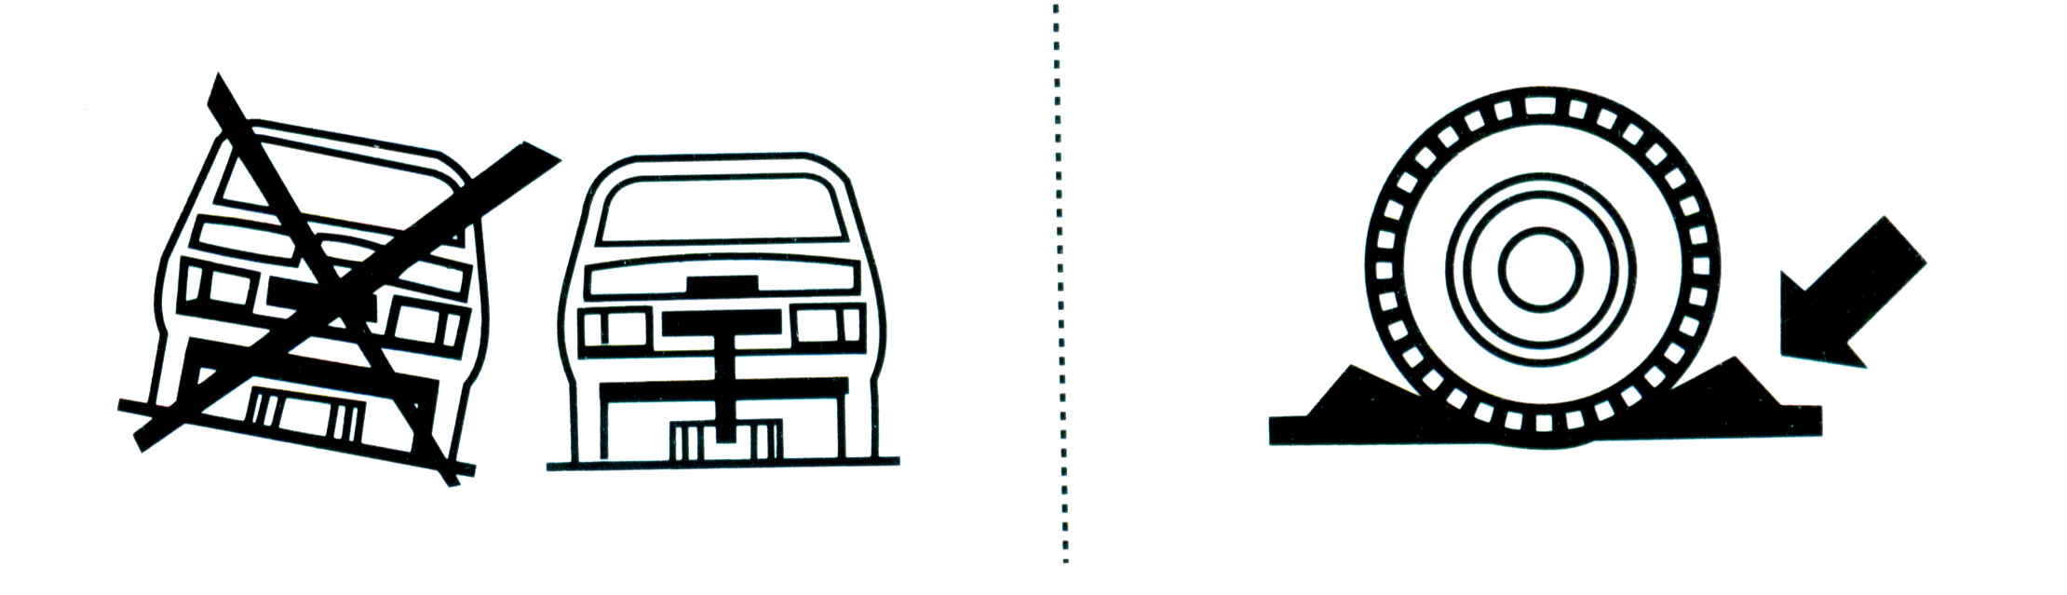

4. При подъеме предметов верхняя плоскость сечения должна полностью соприкасаться с поднимаемыми предметами. Не поднимайте предметы с одной стороны и не отклоняйтесь от одной из сторон. Несоблюдение вышеуказанных мер предосторожности может привести к травмам и материальному ущербу.

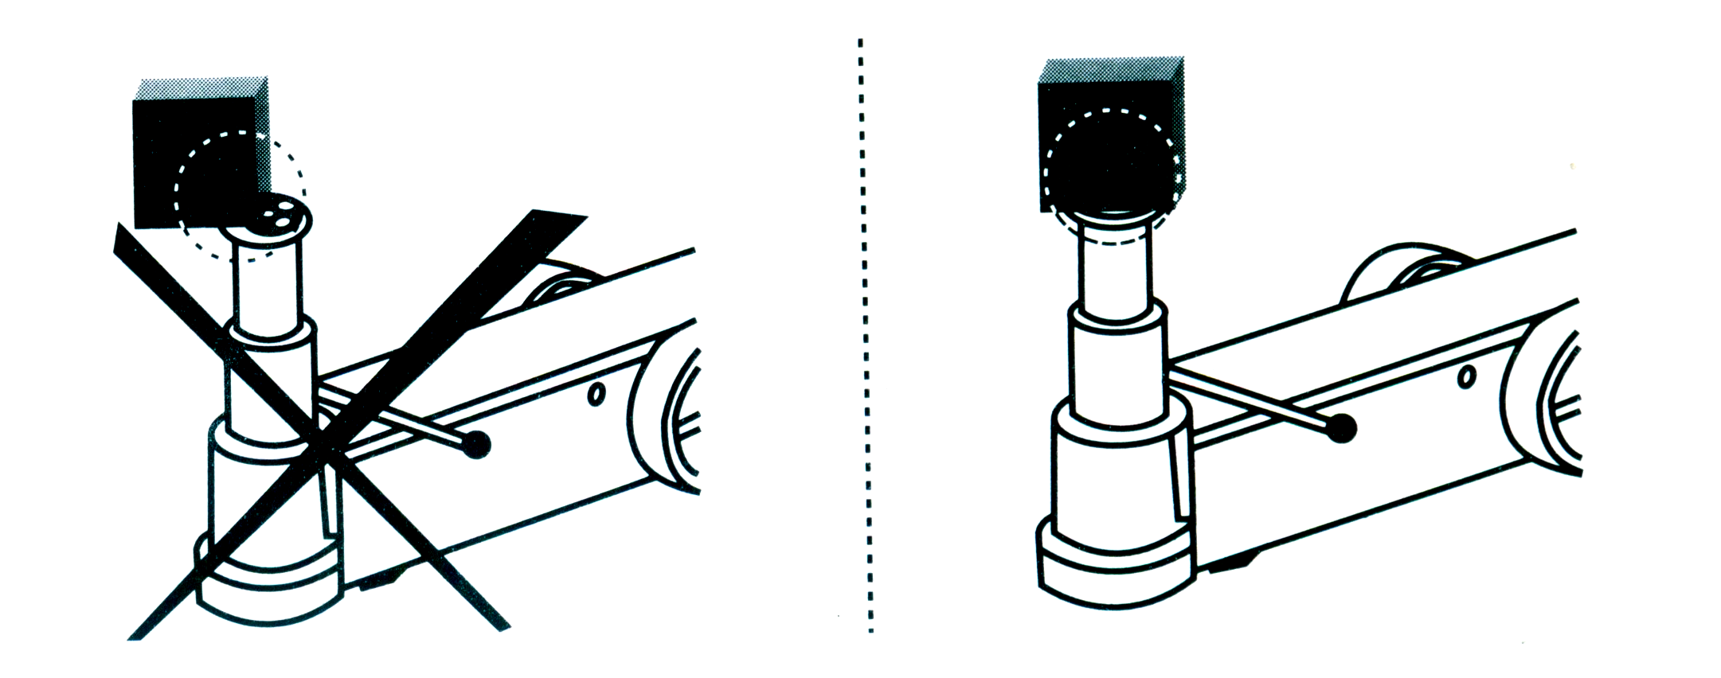

**■Особенности и применение продукта:**

Как новый тип и тонкое пневматическое гидравлическое подъемное оборудование, продукт

сконструированы по принципу пневмогидравлического наддува с телескопическими ползунами. Он отличается оригинальным дизайном, малым объемом, малым весом, простотой перемещения, широким спектром применения, большой грузоподъемностью и низким расположением оси. Это безопасный и удобный подъемный инструмент для промышленных и горнодобывающих предприятий, автомобилестроения и автосервиса, позволяющий повысить эффективность работы и снизить трудоемкость.

**■Технический параметр`**

**Модель: TRA30-2AL**

**Грузоподъемность:**30 т/15 т

**Рабочее давление воздуха:**0,8-1,2 МПа

**Мин.Высота:**170мм

**Высота подъема:**30Т:84мм/15Т:70мм

**Высота расширения:**75мм+45мм

**Номинальное давление:**32МПа

**Вес нетто:**47 кг

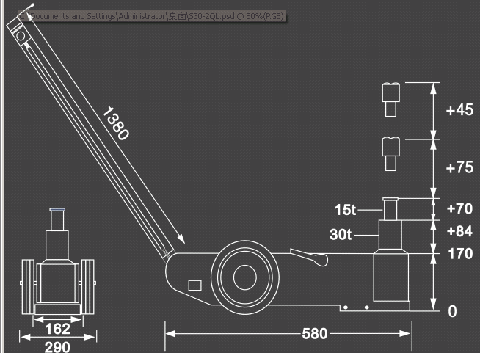

**■Установка и использование:**

1. Установка: установить рычаг управления на машину с помощью болта. Включите стопорное кольцо и вставьте фитинги газовой трубы в гильзы в соответствии с их различными внешними диаметрами. Потяните и зафиксируйте рычаг управления так, чтобы он зафиксировался в горизонтальном направлении под углом 45° и 90° от машины. (См. рис. А и Б)
2. Выбор подачи воздуха: для домкрата следует использовать компрессор производительностью не менее 0,4 м³/м. Выходной диаметр воздушного компрессора должен быть не менее 8 мм, а давление воздуха должно быть в пределах 0,6-1,0 МПа. Подача воздуха должна быть чистой и сухой (рекомендуется добавить водомасляный сепаратор)
3. Подключить воздушный канал. (См. рис. С)



**А**

**Б**

**С**

1. Определите центр тяжести объекта и рабочую точку домкрата. Плотно поставьте его на землю. Пожалуйста, примите во внимание твердость земли. Твердая доска должна быть проложена, когда это необходимо, чтобы предотвратить отклонение или даже падение во время подъема предметов.
2. Поверните ручку распределительного клапана по часовой стрелке, чтобы поднять предметы. Когда он достигает номинальной высоты, он уже не может подняться выше, так как объект имеет свой предел.
3. При подъеме тяжелых предметов необходимо поместить защитный кронштейн и другие твердые предметы под тяжелые предметы, чтобы обеспечить безопасную работу.



**Пневмогидравлический домкрат**

**Схематическая диаграмма распределения источников воздуха**

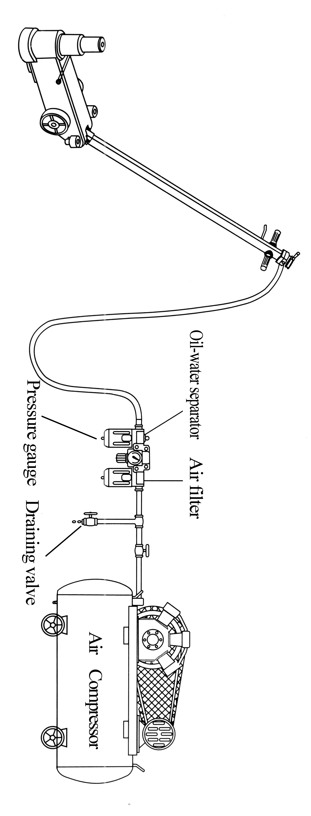

1. Выбран воздушный компрессор с производительностью не менее 0,4 м³/м.

2、Диаметр на выходе компрессора должен быть не менее 8 мм, а давление воздуха должно быть

в пределах 0,8-1,2 МПа。

**TRA30-2AL.**

**Руководство по эксплуатации.**

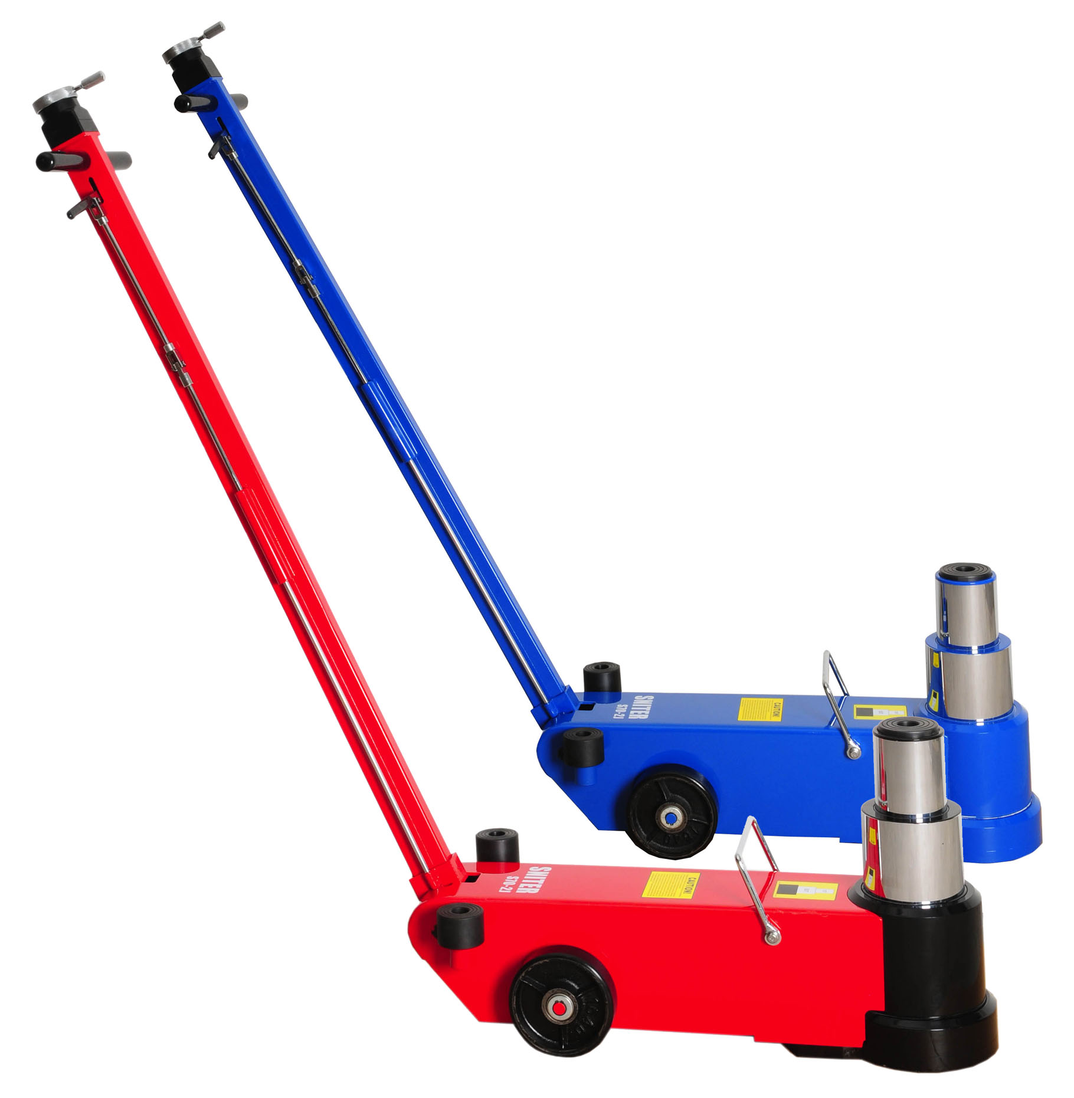

|  |  |  |
| --- | --- | --- |
| **Симптом неисправности** | **Возможная причина** | **Исправление проблем** |
| Пневматический насос не работает или с недостаточной силой подъема | Изношены скользящий переключатель и интерфейс, лопнули воздуховоды и повреждены патрубки подачи воздуха, что приводит к утечке и недостаточной подаче воздуха. | Проверьте выключатель, воздуховоды и соединения. Пожалуйста, замените их, если они повреждены. |
| Поршень пневматического насоса расширяется и загрязняется. Цилиндр ржавеет; недостаточное количество масла в баке. | Очистите его и замените подходящим поршнем. Отшлифуйте цилиндр наждачной бумагой; заполнить бак маслом. |
| Невозможно опустить | В обратном клапане есть посторонние вещества или клапан поврежден. Стальной шарик возврата масла поврежден. | Очистите обратный клапан и замените стальной шарик. Замените обратный клапан, если он поврежден. |
| Поврежденная трубка возврата масла вызывает утечку и не удерживает стальной шарик возврата масла. | Замените возвратную масляную трубку. |
| Поршень блокируется и не удерживает стальной шарик возвратного масла. Пылезащитное кольцо повреждено. | Замените поршень и пылезащитное кольцо. |
| Утечка | Топливные трубки лопнули. | Замените топливные трубки. |
| Сальник и уплотнительное кольцо в верхнем насосе повреждены. | Замените сальник и уплотнительное кольцо. |
| Повреждено вогнутое кольцо масляного насоса внутри обратного клапана. | Замените вогнутое кольцо. |
| Устьица конфликта поршней не поднимаются | В обратном клапане есть посторонние вещества или он поврежден. Поврежден стальной шарик подачи масла. | Очистите обратный клапан и замените стальной шарик. Если обратный клапан поврежден, замените его. |
| Поврежденная трубка подачи масла вызывает утечку и не удерживает стальной шарик подачи масла. | Замените трубку подачи масла. |
| Пневматический насос не работает. | Проверьте пневматический насос. |
| В баке нет масла. | Заполните бак маслом. |

**■Распространенные неисправности и устранение неполадок**